Dragi 4.c, šaljem vam materijale za dva školska sata nastave vjeronauka (jedan ćemo nadoknaditi uz redovni sat po rasporedu).

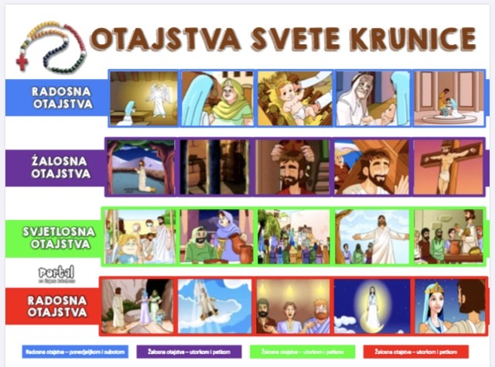

https://kateheza.files.wordpress.com/2015/11/otajstva-svete-krunice.pdf

"Kraljice krunice, moli za nas!"

Učimo moliti krunicu - radni listovi
Draga dječice, priredila sam vam nekoliko radnih listova uz koje možete polako učiti moliti krunicu... To je jedna od najljepših molitava Crkve, a posebno se moli u svibnju i listopadu. Zamolite svoje starije da vam malo pomognu naučiti je moliti, a pri tome se i vi i oni možete poslužiti ovim pojašnjenjem. Kad vam to bude malo jasnije, lako ćete moći riješiti ove zadatke koje sam vam pripremila. Njih možete u PDF formatu preuzeti OVDJE.

Krunica od papira
Draga dječice, u mjesecu smo svibanju, mjesecu krunice i posebnog štovanja Isusove majke Marije, pa vam stoga donosim jednu ideju kako uz malo truda možete sami napraviti krunicu od papira, a koja izgleda prilično lijepo... Bilo bi lijepo kada biste polako počeli učiti moliti tu lijepu molitvu, te tako, barem tijekom svibnja, zajedno sa svojom obitelji izmolili makar jednu deseticu. Ako to želite i ako još ne znate moliti krunicu, upute za njeno moljenje možete pronaći OVDJE.

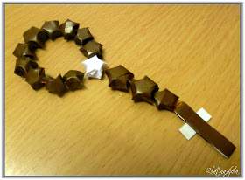

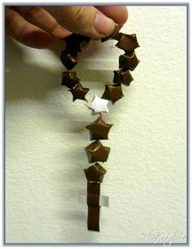

Ako, dakle, želite napraviti takvu krunicu (a možete i veliku, sa svim zrncima), trebate napraviti 14 zvjezdica od kolaž-papira (jedna neka bude ili veća ili u drugoj boji), prema uputama iz donjeg video-zapisa, te jedan križ, prema ovim uputama, a onda sve nanizati na konac onako kako se to vidi na slici dolje. Sasvim lijepo i prilično čvrsto!

"Kraljice svete krunice, moli za nas!"

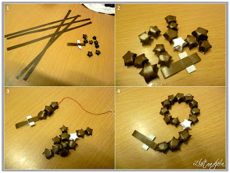
﻿

Napravimo cvjetni križ
Draga dječice, donosim vam ideju kako možete od hamer i kolaž papira napraviti lijepi "cvjetni križ". Potrebno je od duže strane velikog hamer-papira izrezati jednu traku širine oko 3,5-4 cm, malo ju zarezati u špic s oba kraja, a potom praviti križ prema donjim slikovnim uputama.

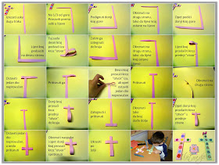
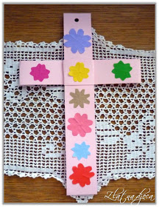

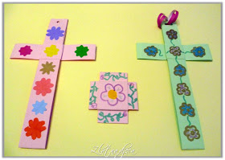

Svoje napravljene križeve možete pri vrhu probušiti i objesiti na vašu krunicu.

﻿

